公共选修课网上选课流程

一：登陆教务管理系统。
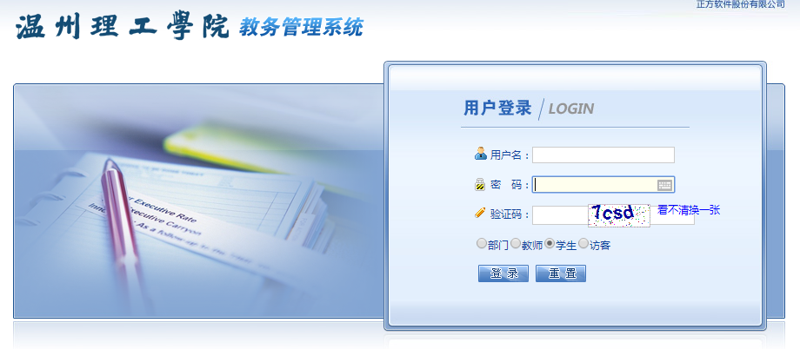
二：网上选课→全校性选修课。
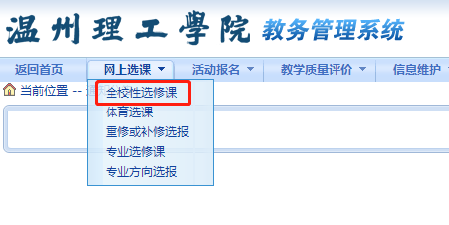
三：选择“课程归属”和“上课校区”，选择课程（打勾），并提交。
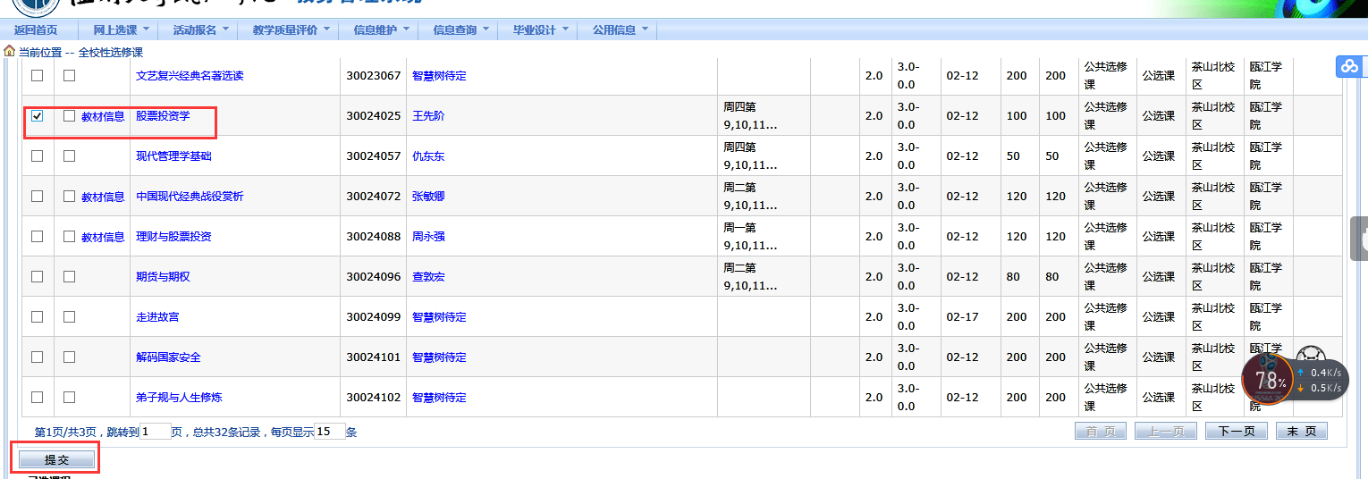
五：查看下方已选列表，显示所选的课程表示本轮选课成功。

